**Этикетки**

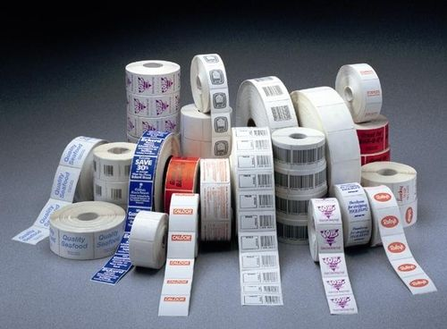**Продукт:** различные этикетки (в т.ч. самоклеящиеся), производимые по заказу предприятий Республики Мордовия.

**Потенциальные потребители:** АО «Хлебозавод», ООО «Ликероводочный завод «Саранский», ООО «Мясоперерабатывающий комплекс «Атяшевский», ООО «Сыроваренный завод «Сармич» и другие предприятия промышленности региона.

**Потенциальная внутренняя потребность рынка:** более 300 млн руб. в год.

**Производство полиамидных, полиэфирных нитей**

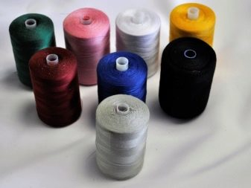

**Продукт:** полиэфирная нить для армирования резинотехнических изделий

**Потенциальные потребители (постоянные кооперационные связи)**: ОАО «Саранский завод «Резинотехника», предприятия ОАО «РЖД».

**Справочно:**

Российские производители 70 % всего производства отправляют на экспорт. Около 40 % поставляется в Китай, 20 % – в Индию, 14 % – в Турцию, 9 % – в Германию. В связи с тем, что многие виды полиамидов в России еще не производится, их закупают, так как продукция из данных полимеров востребована и пользуется спросом.

**Тепло- и звукоизоляционные материалы**

|  |  |
| --- | --- |
|  |  |

**Потенциальные потребители:** компании-застройщики, индивидуальные застройщики.